**Lab 09:**

**XÂY DỰNG QUẢN LÝ SẢN PHẨM**

**CỦA WEBSITE BOOKS STORE**

## A. MỤC TIÊU:

* Tiếp tục phát triển Website trên kết quả đã hoàn chỉnh của Lab08.
* Ứng layout Template cho các trang admin
* Xây dựng trang Quản lý sản phẩm.

**B. NỘI DUNG:**

**1. Xây dựng trang Hiện thị sản phẩm**

* Cập nhật AdminController:

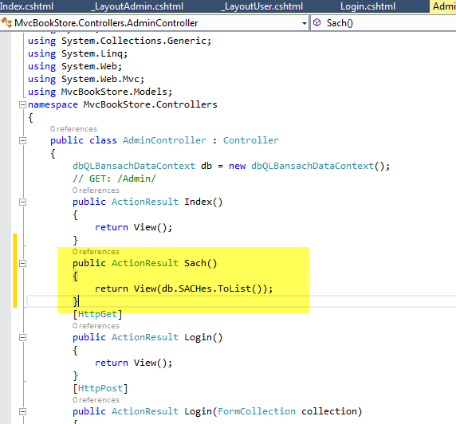

* Tạo View từ Action Sach() :

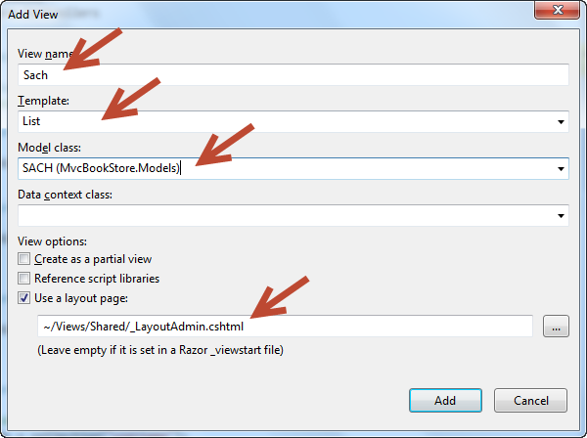

Code tự sinh của View : Sach.cshtml

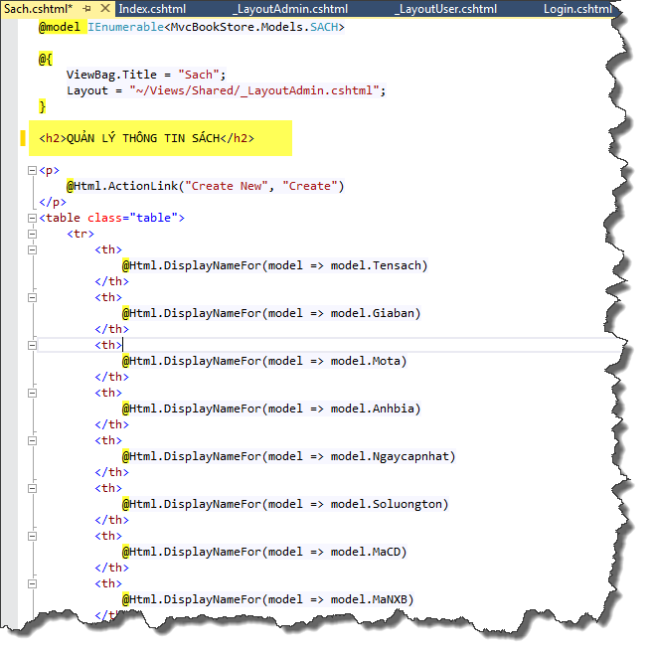

Kết quả:

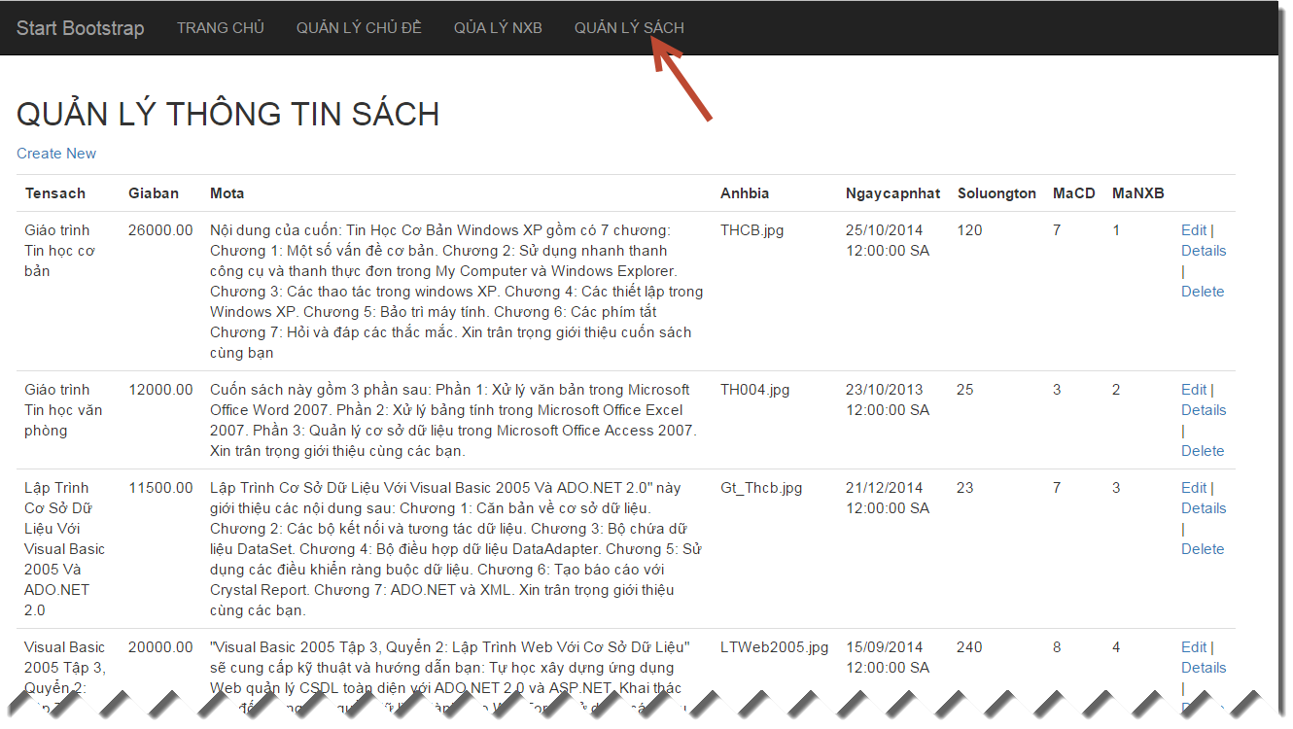

Ghi chú: Kiểm tra liên kết “Quản lý sách” đảm bảo đã liên kết đến view này.

* Do số lượng các dòng dữ liệu hiều nên ta tiến hành phân trang
* Cập nhật AdminController cho Action Sach() như sau:

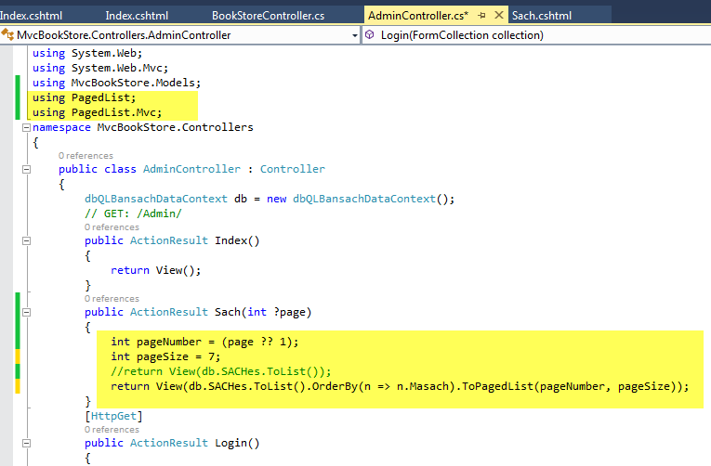

* Cập nhật lại View: Sach.cshtml

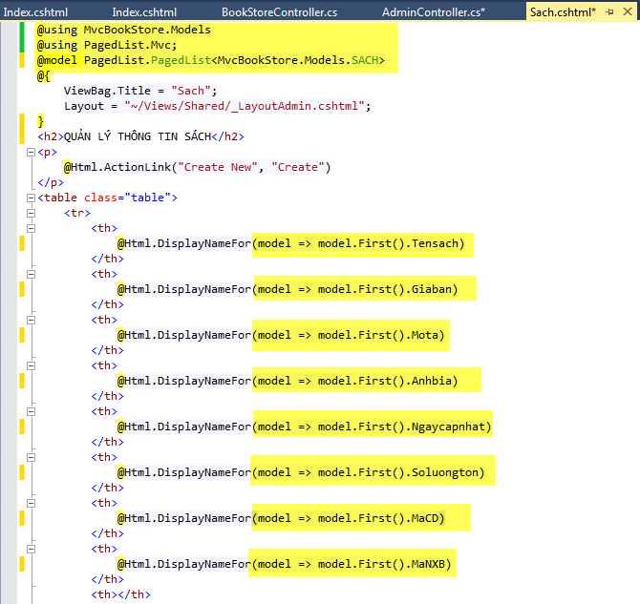

Kết quả: Chỉ hiện thị 7 dòng dữ liệu

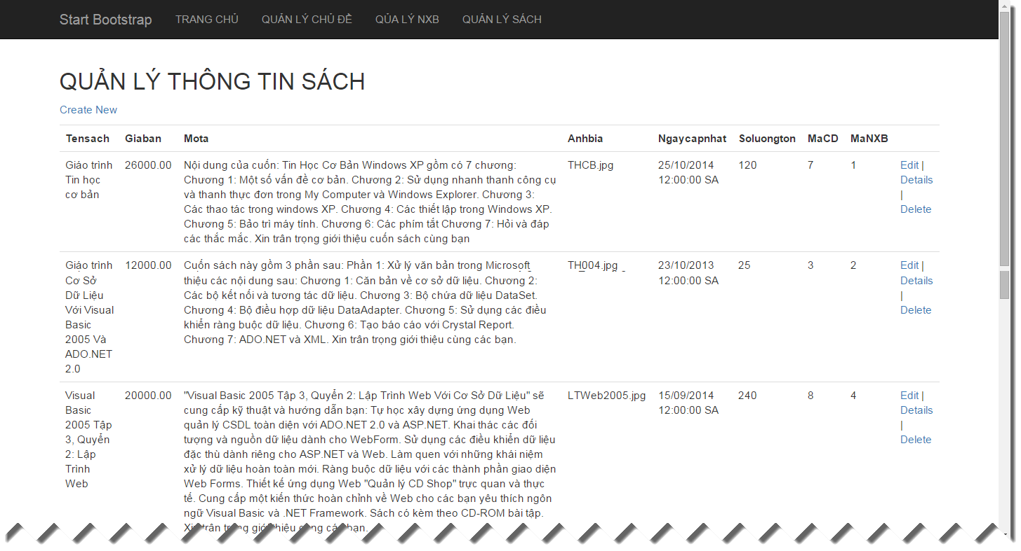

* Tạo menu ngang phân trang : Cập nhật Code cuối view Sach.cshtml

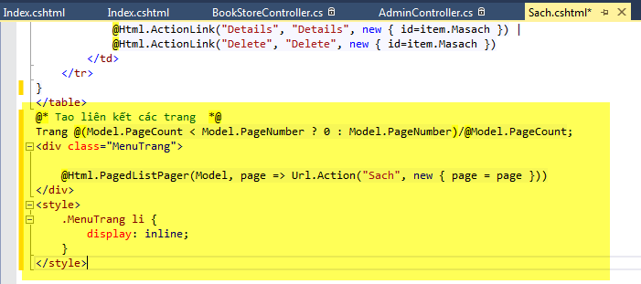

Kết quả: Đã xuất hiện liên kết các trang, hãy Click để kiểm tra

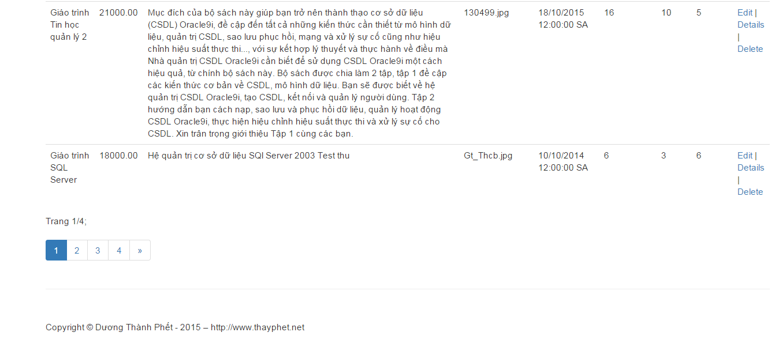

* Cập nhật View: Sach.cshtml để hiển thị ảnh bìa, tên nhà xuất bản và tên chủ đề.

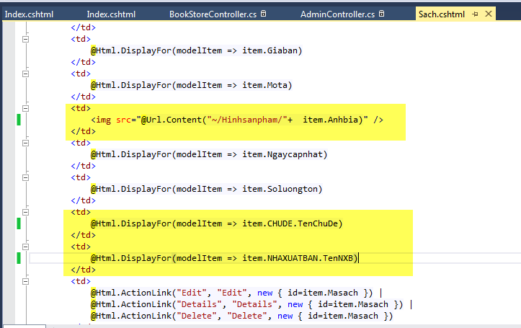

* Kết quả:

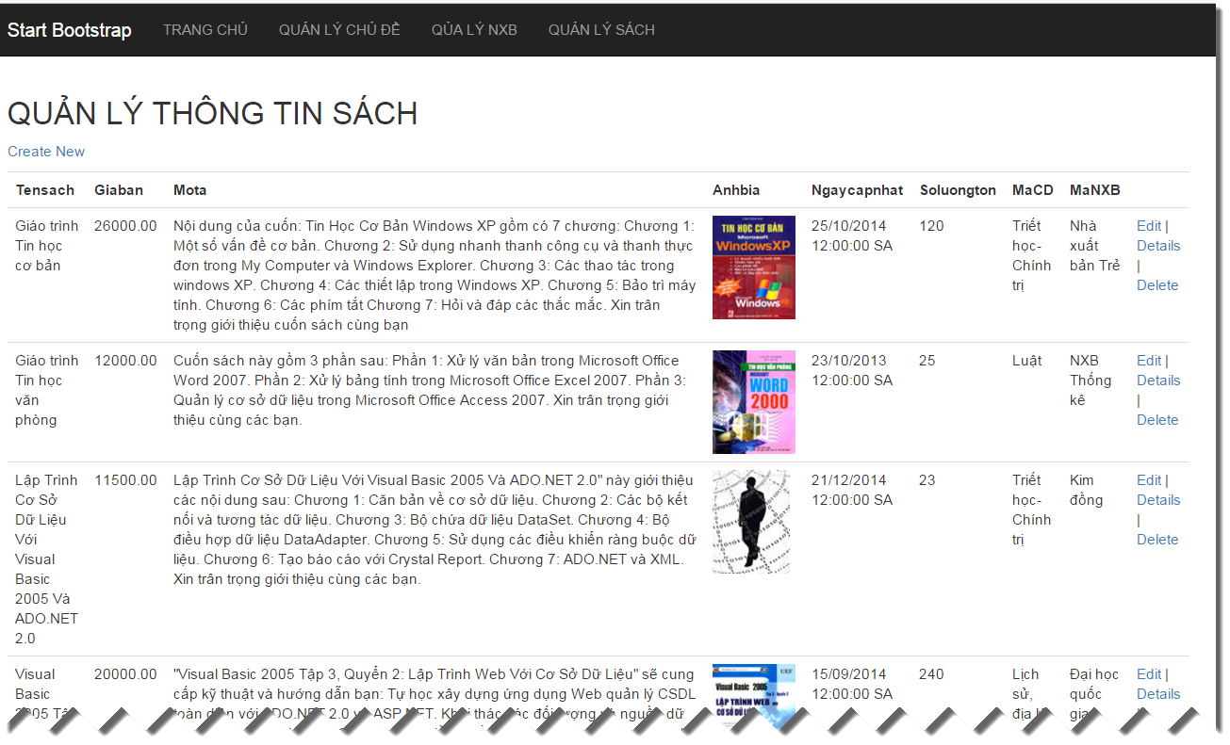

* Thuộc tính mô tả nội dung quá dài, do đó sẽ sử dụng một Helper HTML tùy chỉnh cho phép dễ dàng cắt những thuộc tính này với độ dài phù hợp.
* Trong View Sach.cshtml cập nhật :

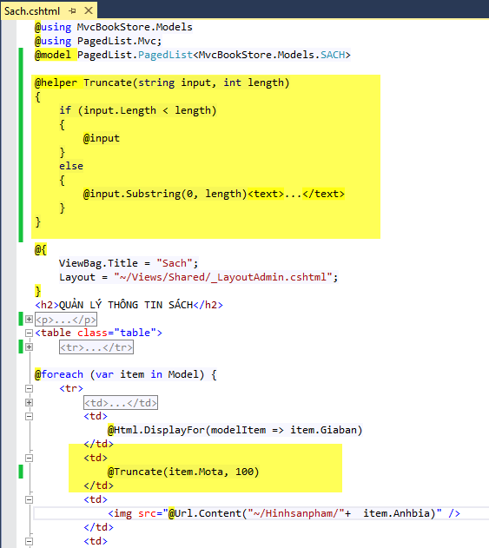

* Kết quả: Nội dung mô tả đã được cắt lấy 100 ký tự.:

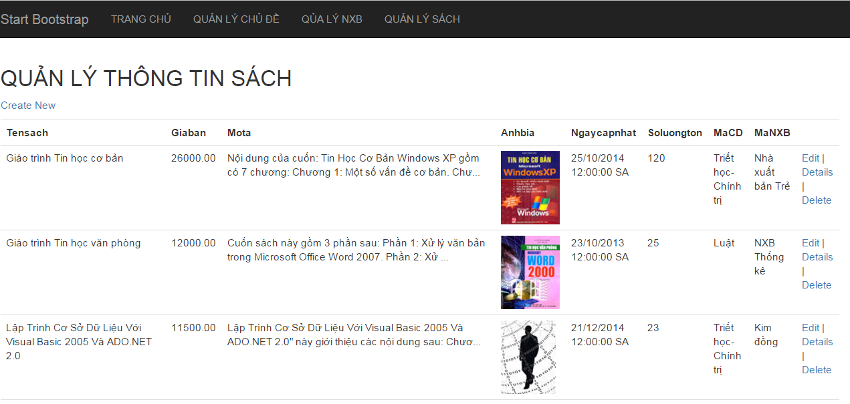

**2. Xây dựng trang Thêm mới sản phẩm:**

* Cập nhật các liên kết, tiêu đề Table trên View Sach.cshtml

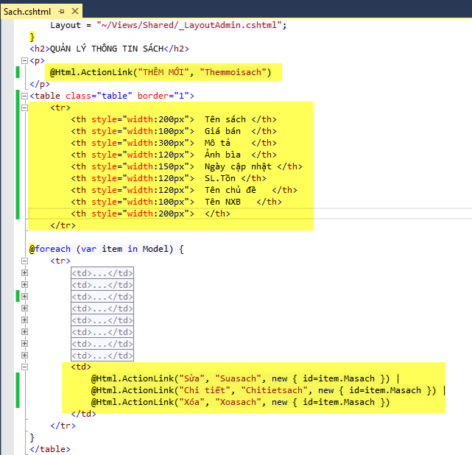

Kết quả:

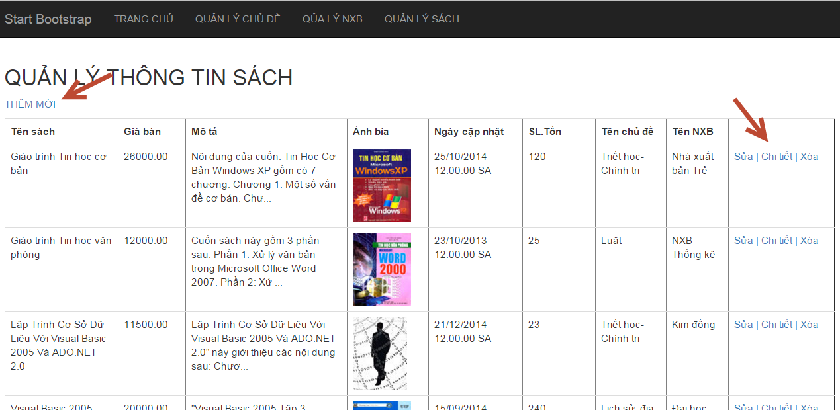

* Cập nhật Action Themmoi() thực hiện chức năng mở View Themoi.cshtml trong AdminController

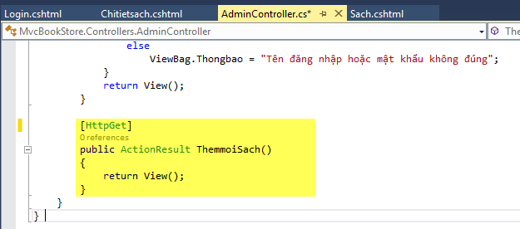

* Tạo View ThemmoiSach.cshtml từ Action ThemmoiSach() này, View này được tạo theo mẫu Create(), và sữ dụng _LayoutAdmin:

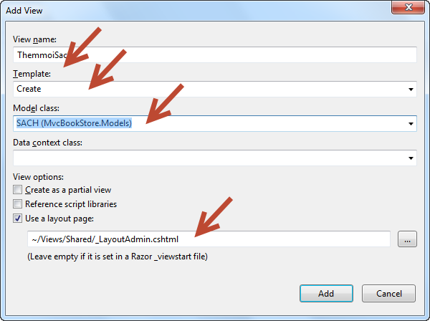

* Code View ThemmoiSach.cshtml được tự sinh ra:

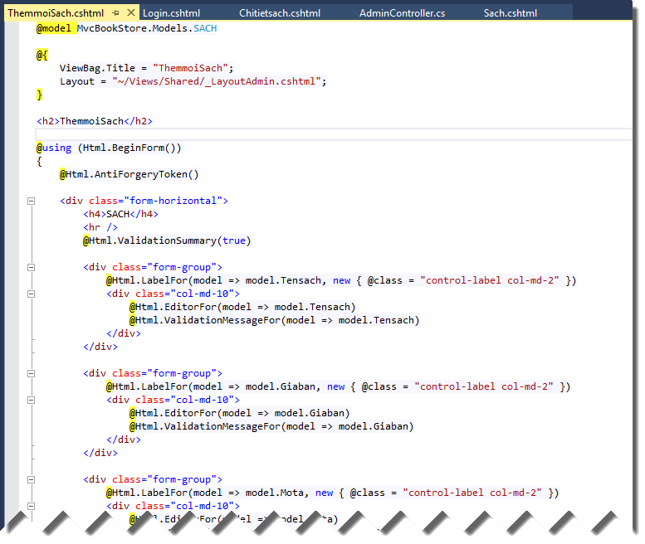

Kết quả:

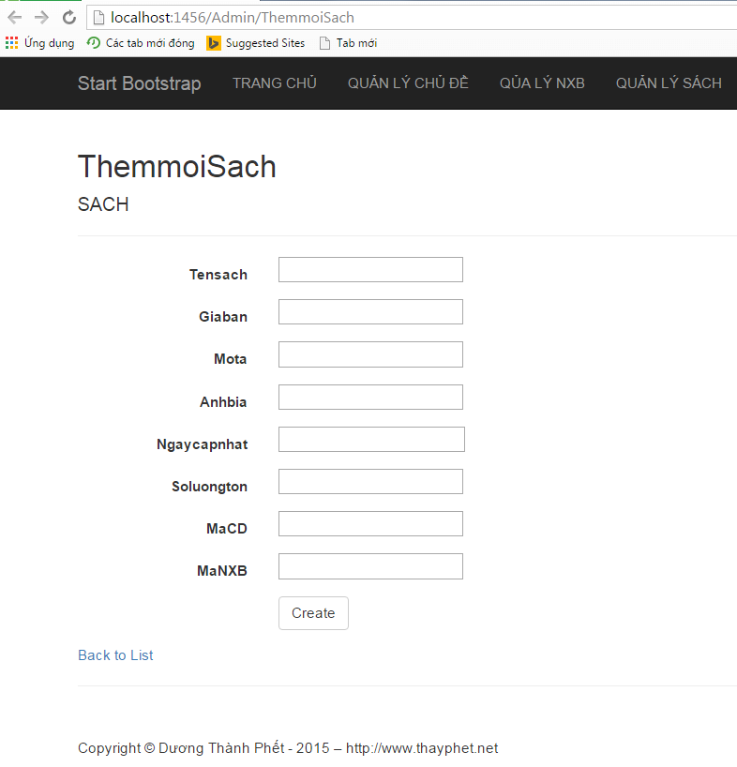

* Cập nhật Action themmoiSach() trong AdminController, để đưa dữ liệu vào DropdownList:

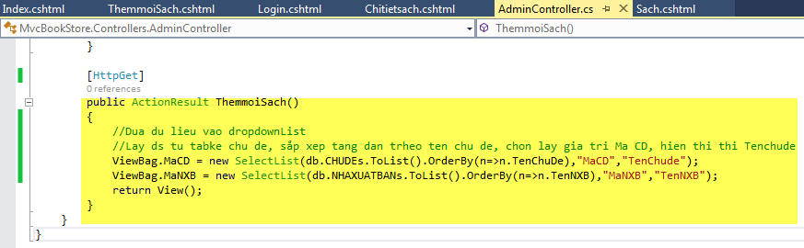

* Cập nhật view ThemmoiSach.cshtml để hiện thị 2 DropdownList

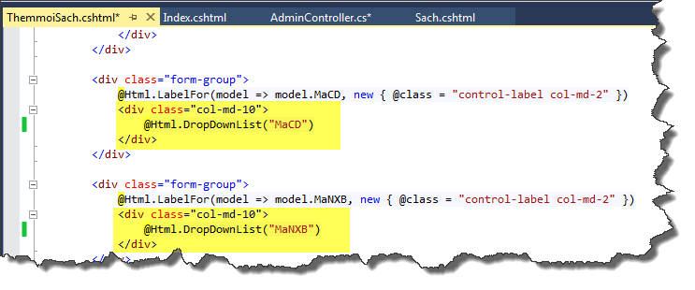

Kết quả:

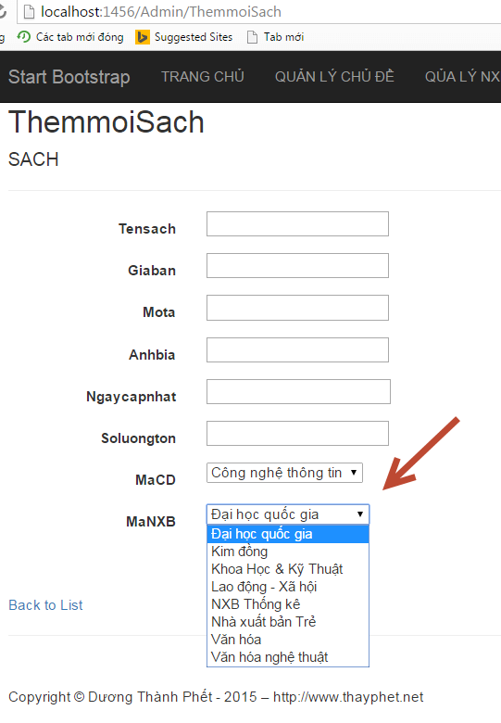

* Cập nhật View ThemmoiSach(), điều chỉnh hiện thị Ngày cập nhật:

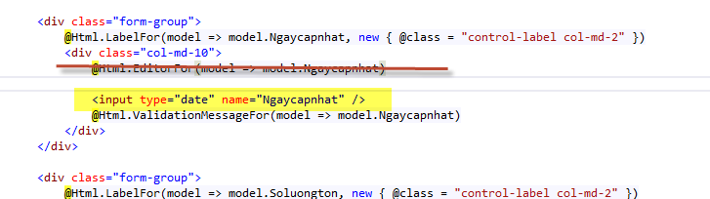

Kết quả:

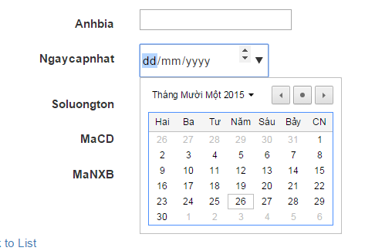

* Xây dựng chức năng Upload hình ảnh:

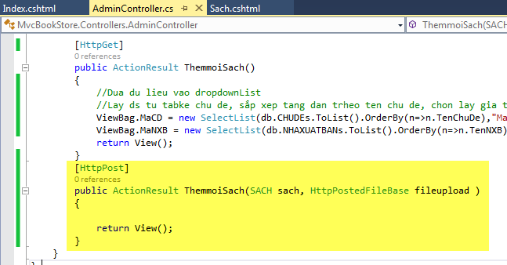

* Cập nhật View: Themsachmoi.cshtml.

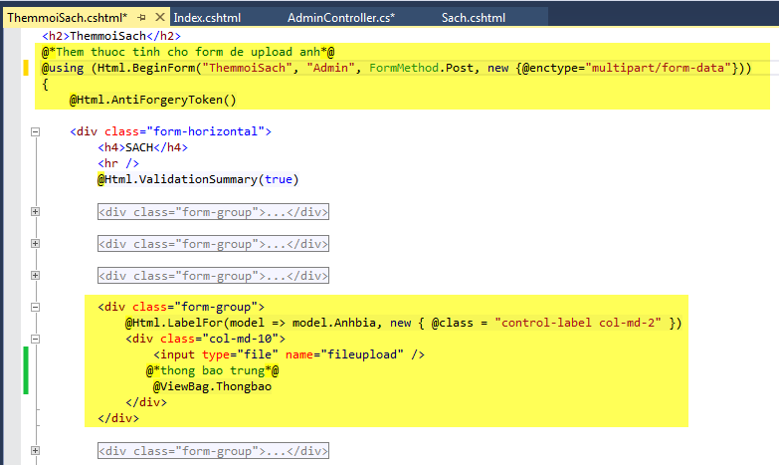

Kết quả:

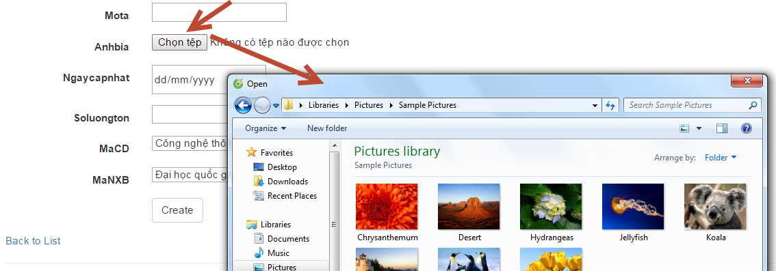

* Cập nhật code cho AdminController để lưu file hình ảnh vào thư mục Hinhsanpham cua Website trên Server:

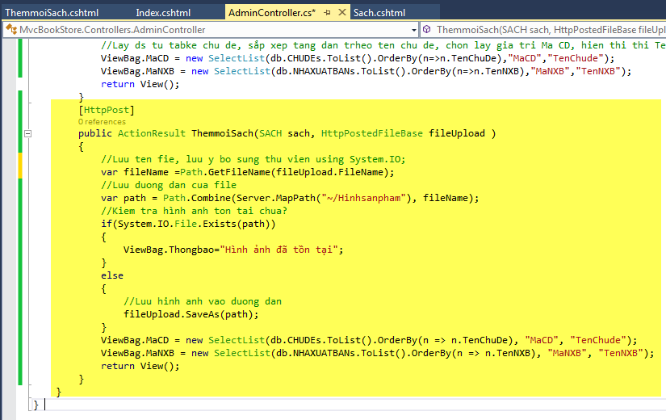

Kết quả :Chọn 1 file inh ảnh (ví dụ Hoa Tulip) 🡺 Create

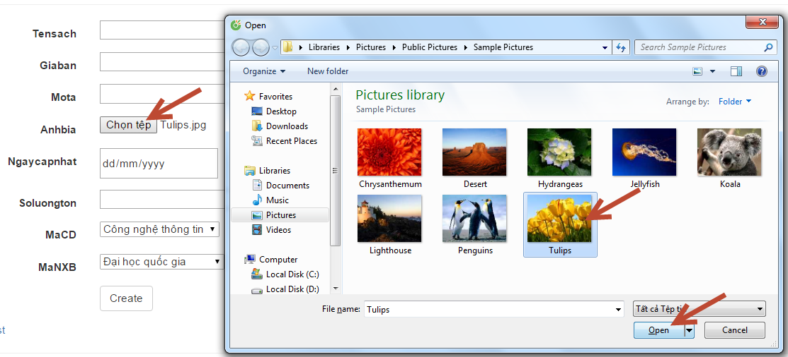

Kết quả : Thư mục Hinhsanpham đã có Tulips.jpg

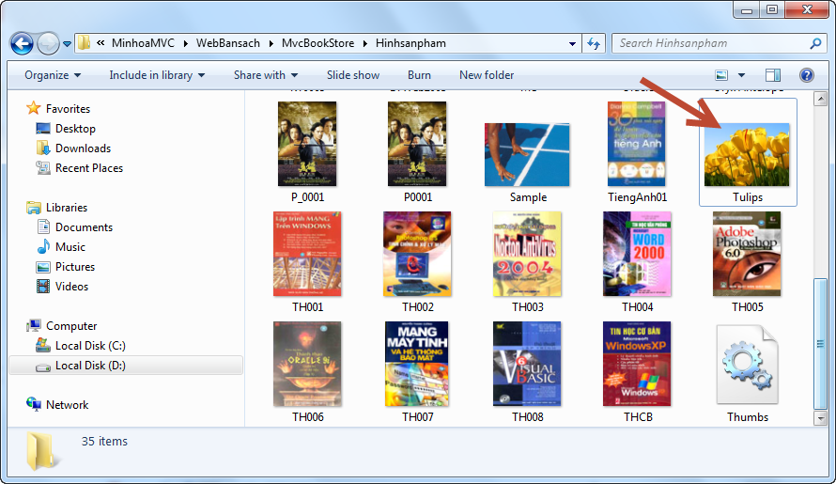

* Bổ sung Editor cho trường mô tả:
* Tìm kiếm tinymce:

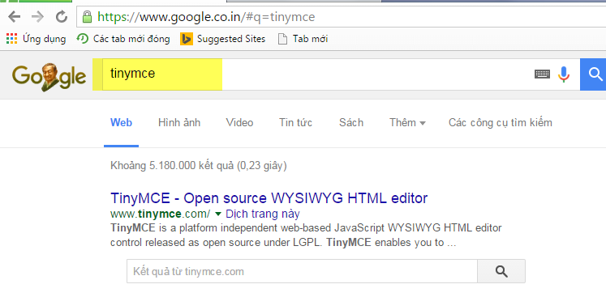

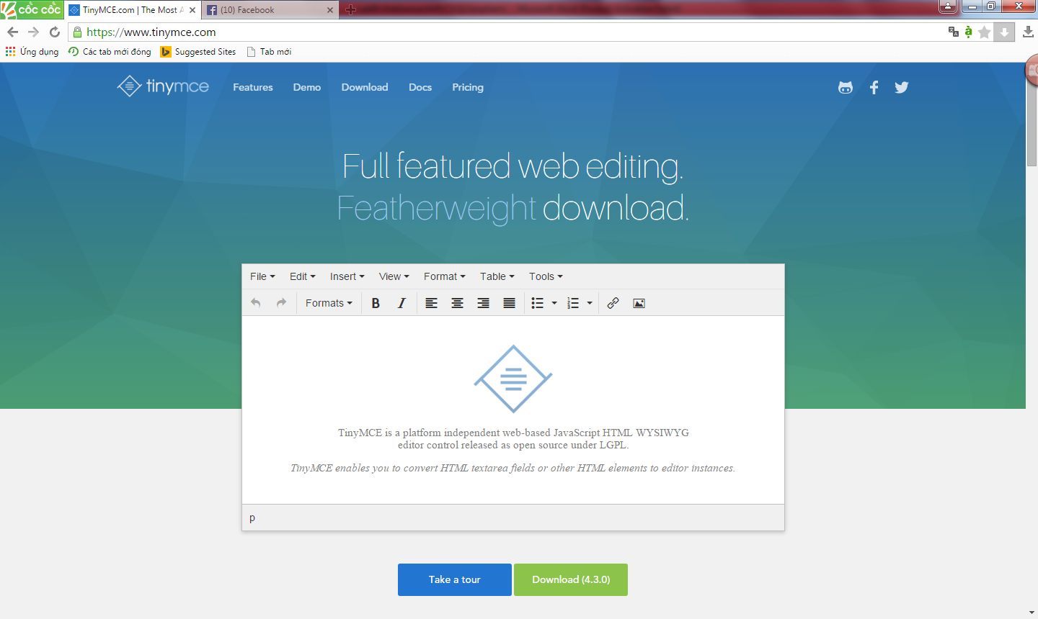

* Download:

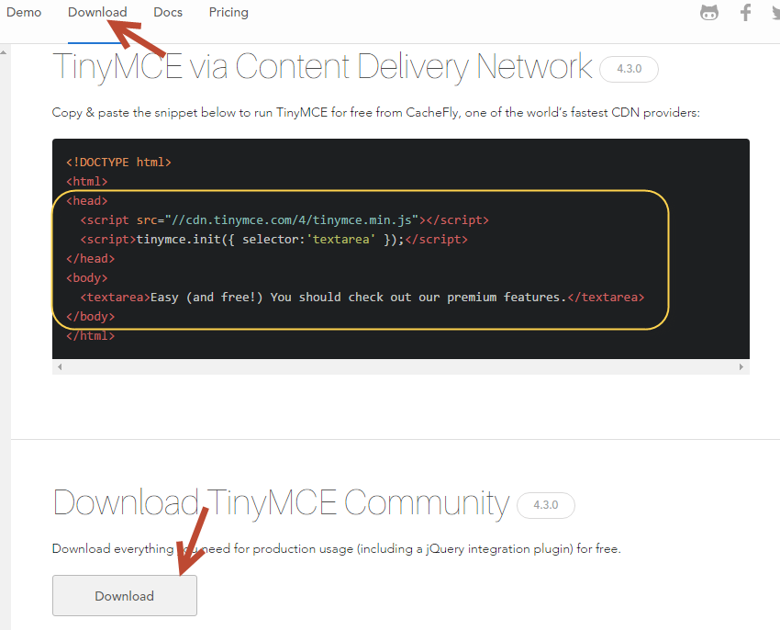

* Giải nén file download và copy thư mục vào thư mục gốc của Website:

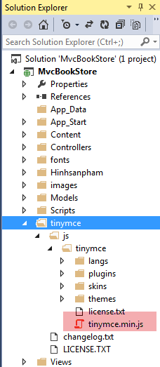

* Bổ sung 2 dòng mã sau vào vùng thẻ head của _LayoutAdmin:

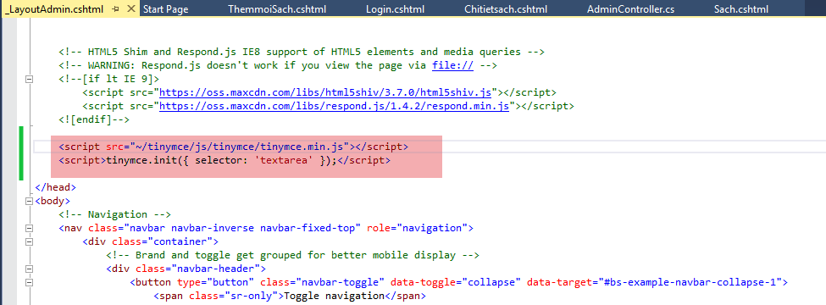

* Cập nhật TextArea cho trường mô tả trong Themmoisach.cshtml:

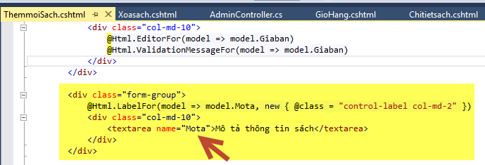

* Kết quả:

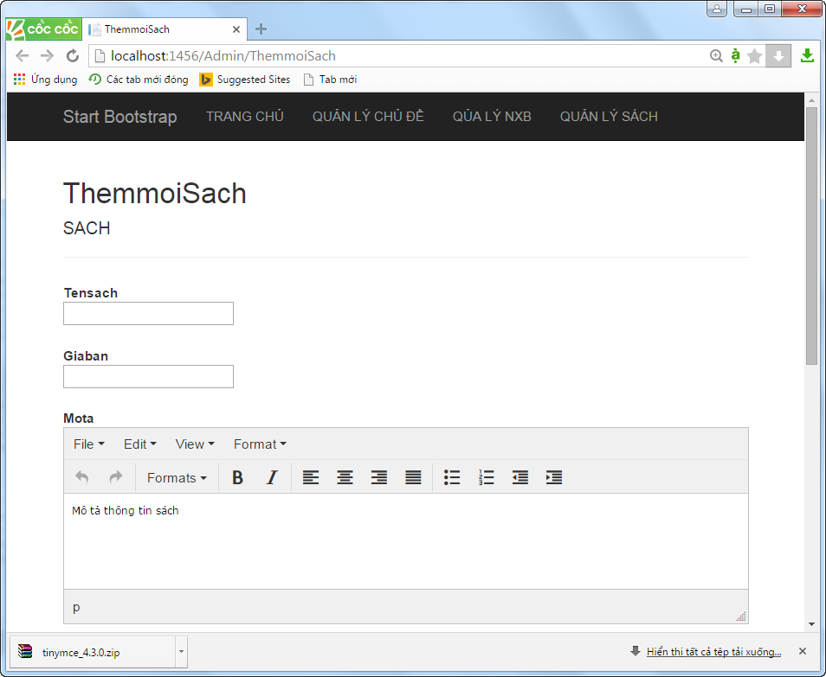

* Lưu dữ liệu xuống CSDL: Câp nhật AdminController như sau:

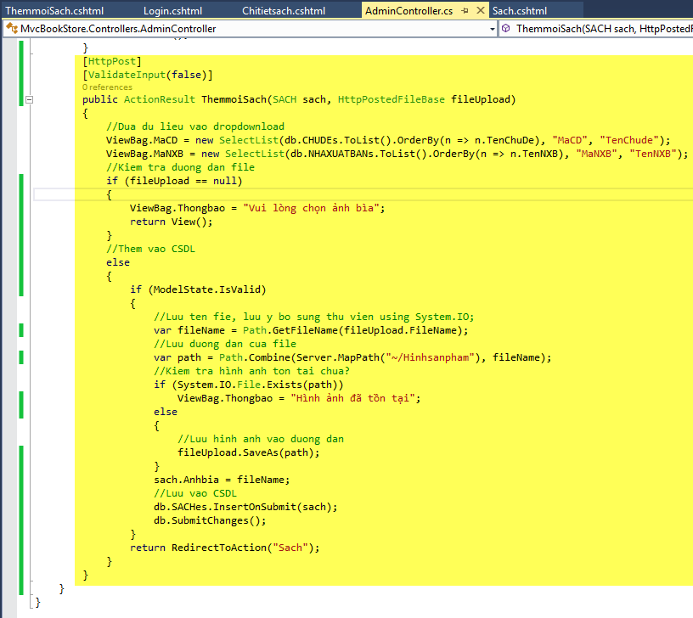

Cập nhật View ThemmoiSach.cshtml

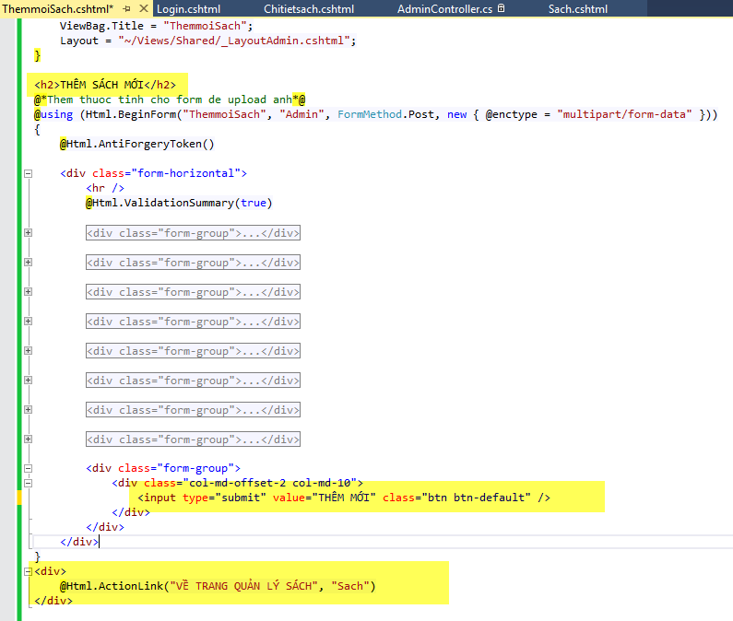

Kết quả:

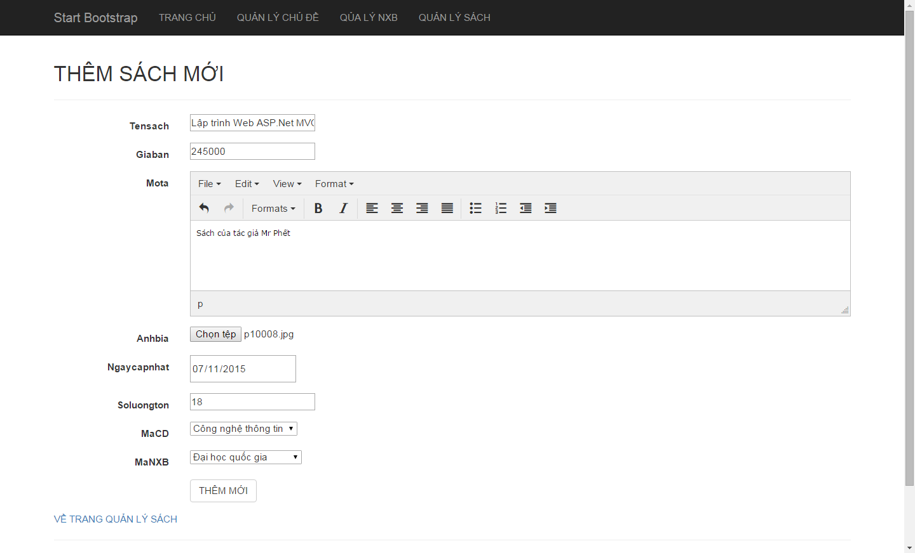

Sách đã lưu vào CSDL và hiện thị trên View:

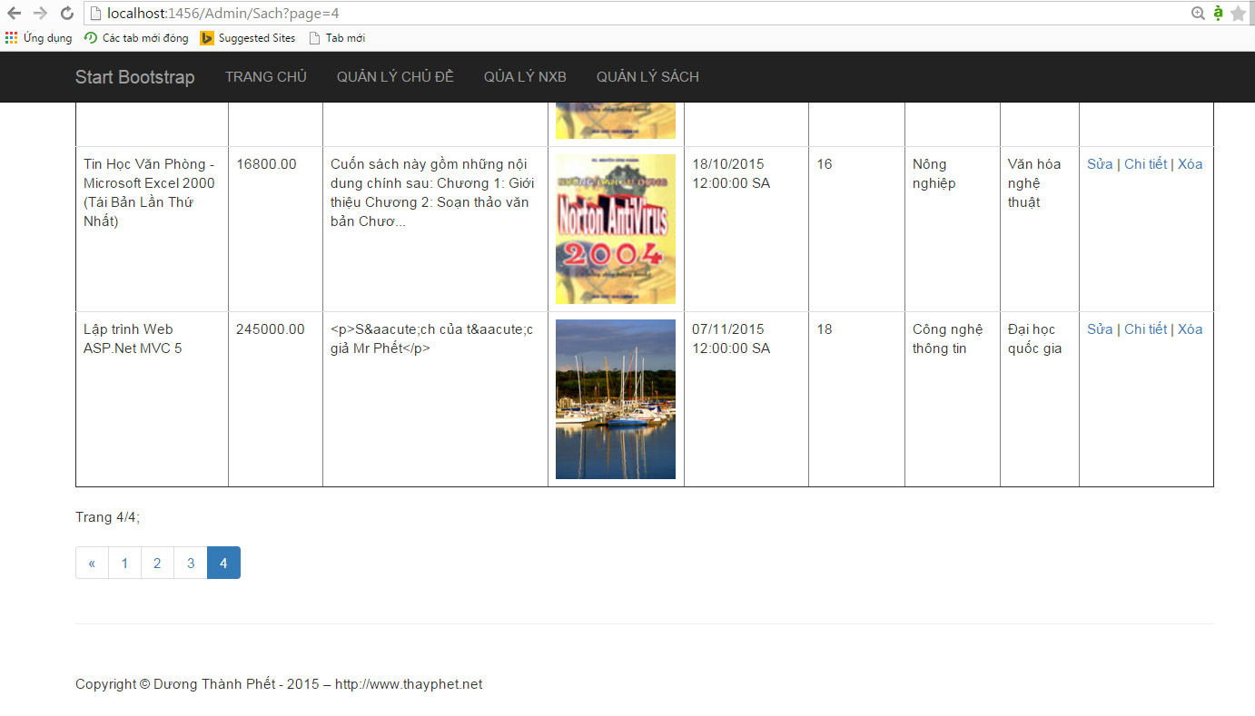

**3. Xây dựng trang Xem thông tin sản phẩm:**

* Cập nhật liên kết “Chi tiết” trên view Sach.cshtml:

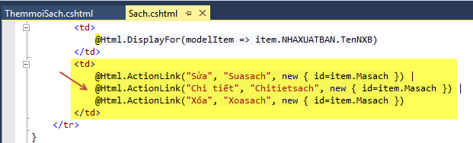

* Cập nhật AdminController: Bổ sung Action Chitietsach()

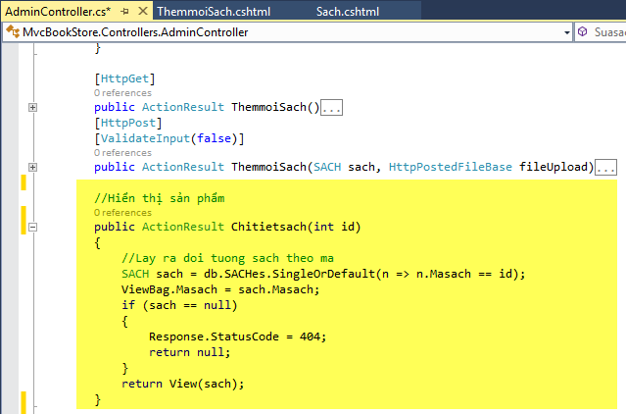

* Tạo view (kiểu Details) từ Action Chititetsach.

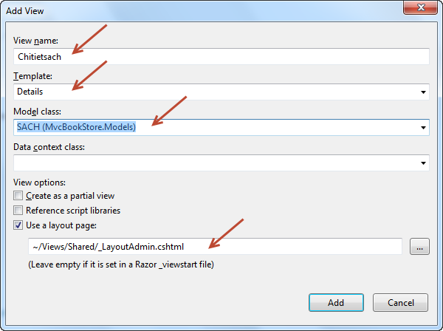

* Xem code của View:

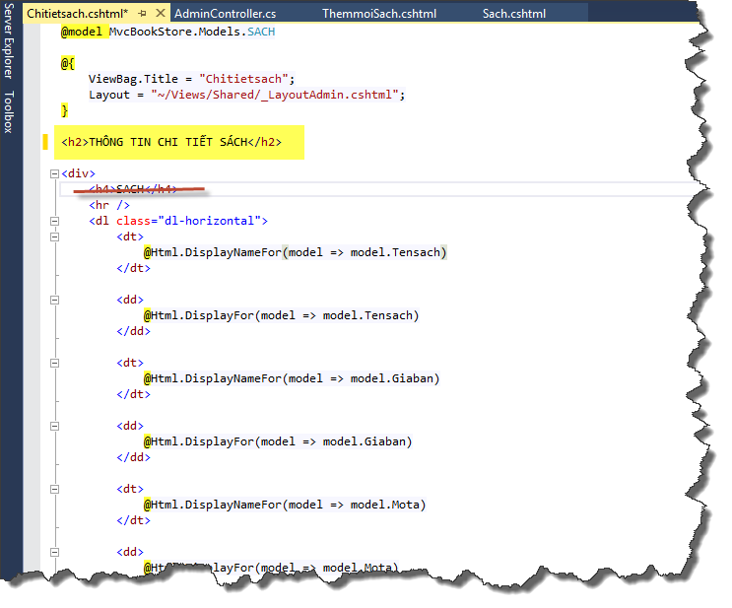

Xem kết quả thực thi: Từ trang “Quản lý thông tin sách” click vào liên kết “Sửa”

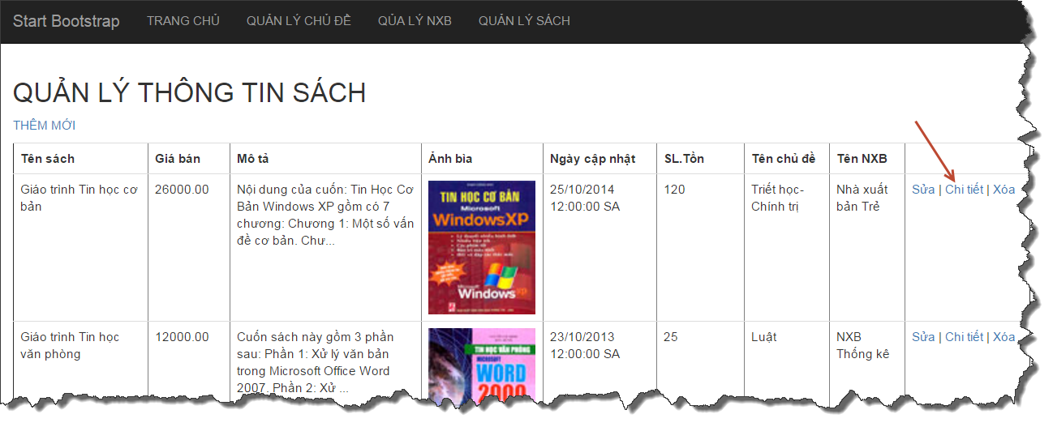

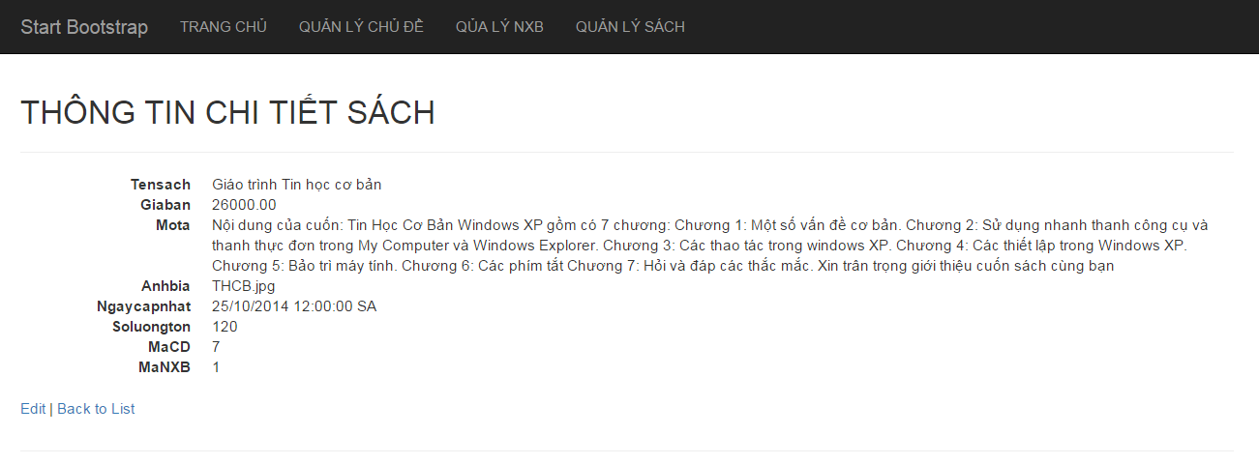

* Điều chỉnh View để trình bày hợp lý hơn:

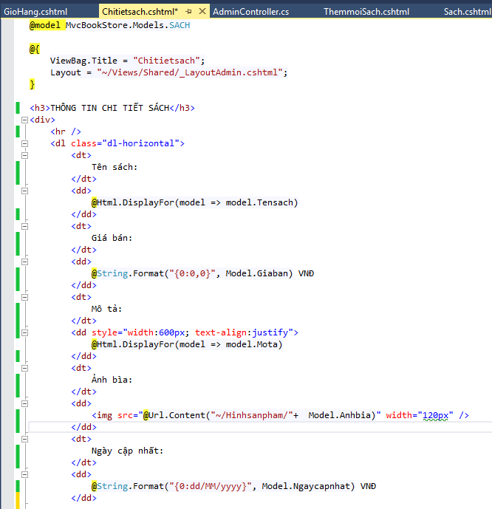



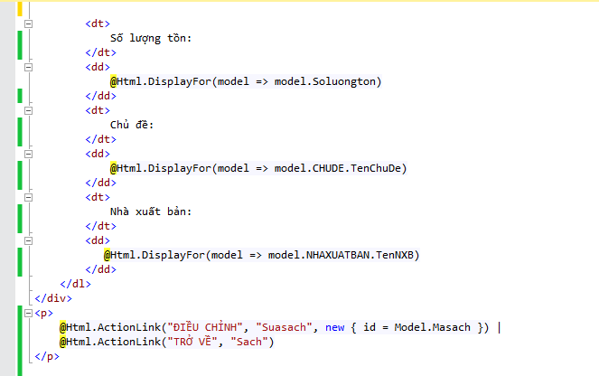

Kết quả:

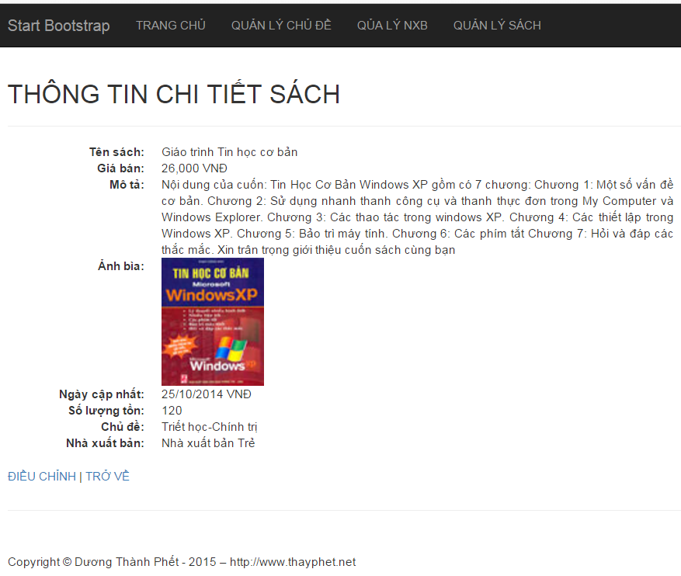

**4. Xây dựng trang Xóa thông tin sản phẩm:**

* Cập nhật liên kết “Chi tiết” trên view Sach.cshtml:

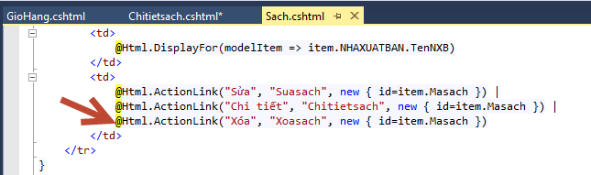

* Cập nhật AdminController: Bổ sung Action Xoa sach()

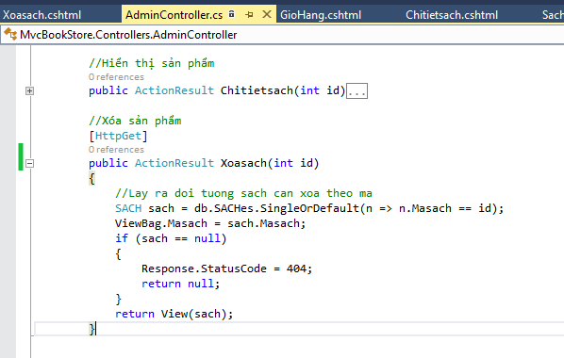

* Tạo view (kiểu Details) từ Action Chititetsach.

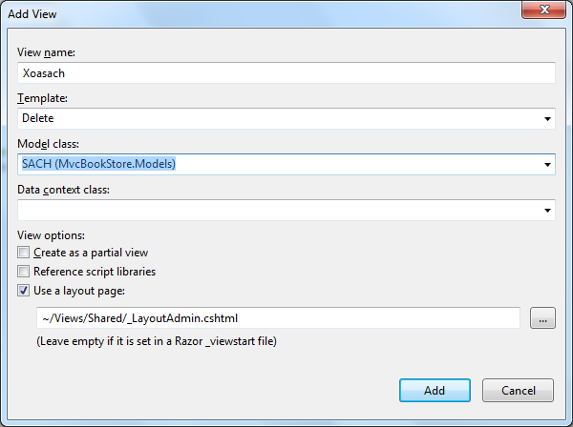

* Xem code của View:

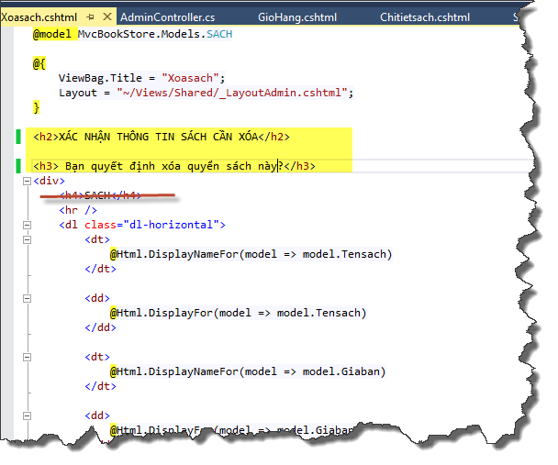

Xem kết quả thực thi: Từ trang “Quản lý thông tin sách” click vào liên kết “Xóa”

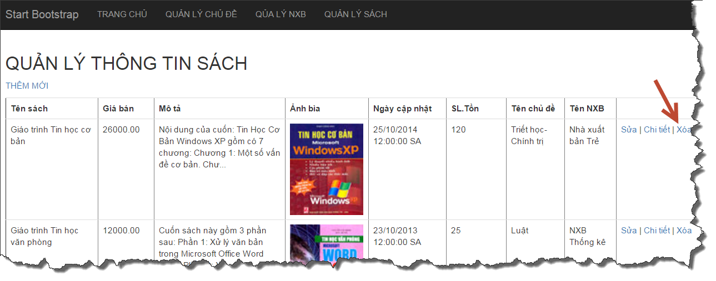

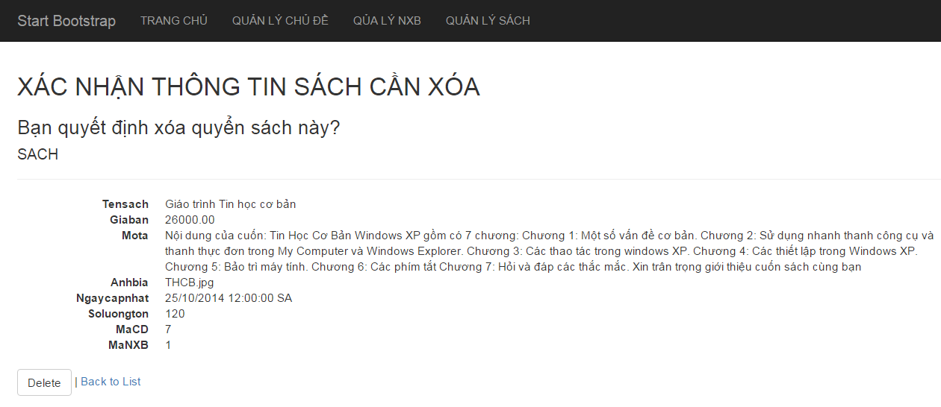

* Điều chỉnh View để trình bày hợp lý hơn (Sao chép code từ View trang Chitiet.cshtml) :

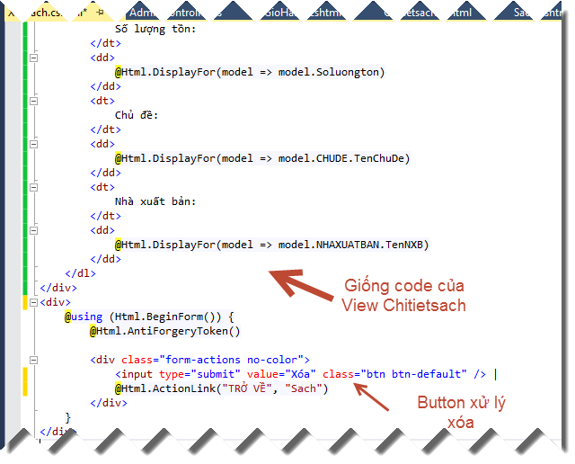

* Cập nhật code cho AdminController để xửa lý Xóa (Action : Xacnhanxoa())

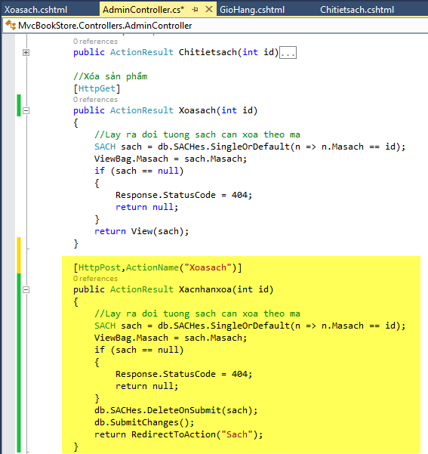

Kết quả: Từ trang “Quản lý thông tin sách” click vào liên kết “Xóa”

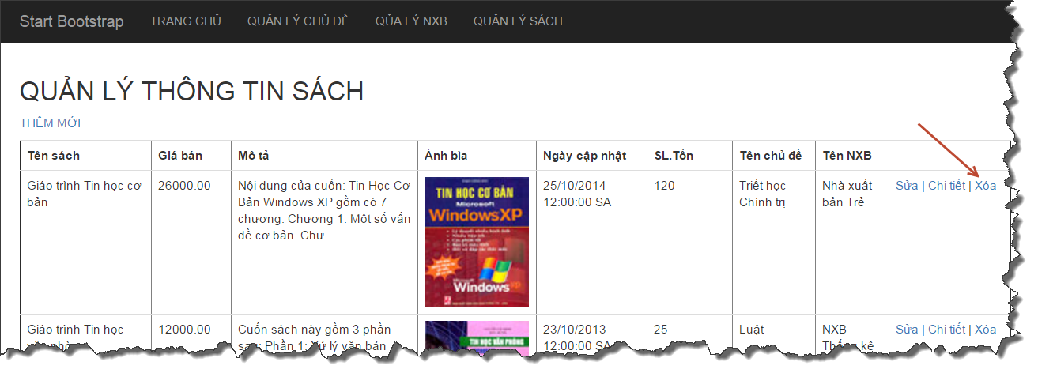

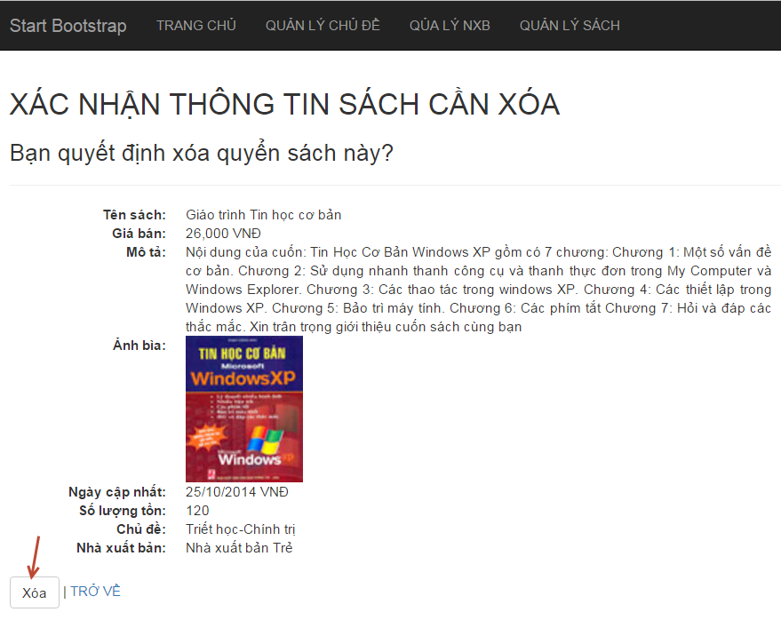

Nếu Sách đã có tồn tại ở các bảng quan hệ sẽ báo lỗi sau:

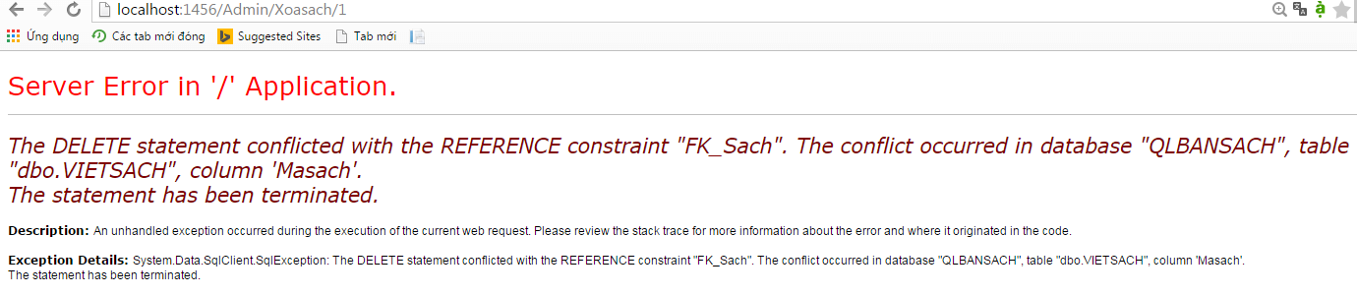

Nếu sách chưa có quan hệ với các bảng khác sẽ xóa thành công (hãy nhập 1 quyển sách mới để kiểm tra)

**5. Xây dựng trang Sửa thông tin sản phẩm:**

* Cập nhật liên kết “Sửa” trên view Sach.cshtml:

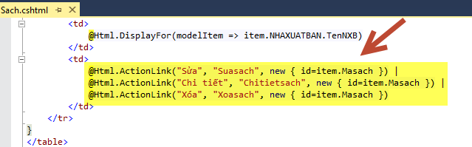

* Cập nhật AdminController: Bổ sung Action Suasach()

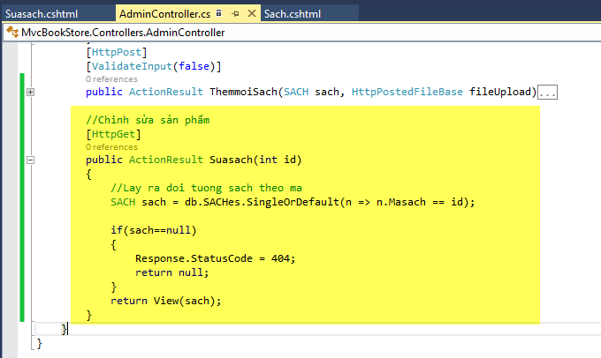

* Tạo view (kiểu Edit) từ Action Suasach.

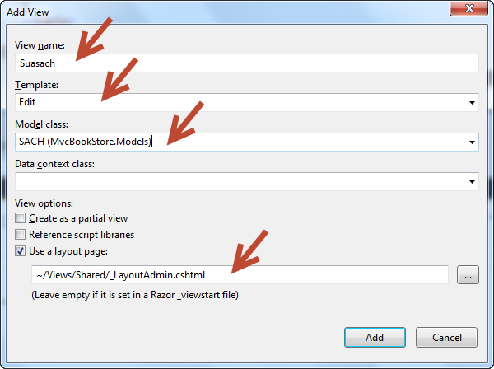

* View Suasach.cshtml:

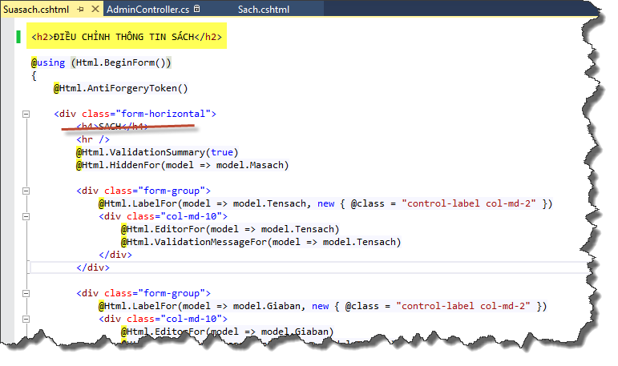

Kết quả hiện thị: Từ trang “Quản lý thông tin sách” click vào liên kết “Sửa”

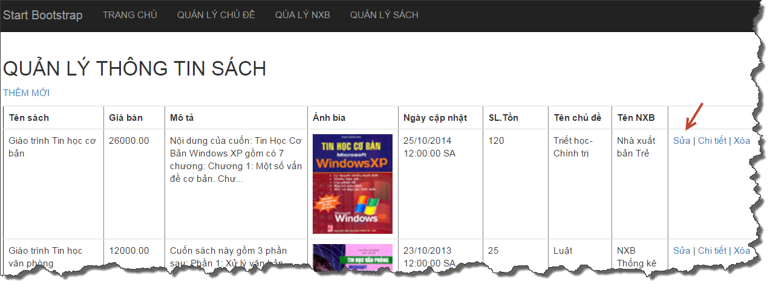

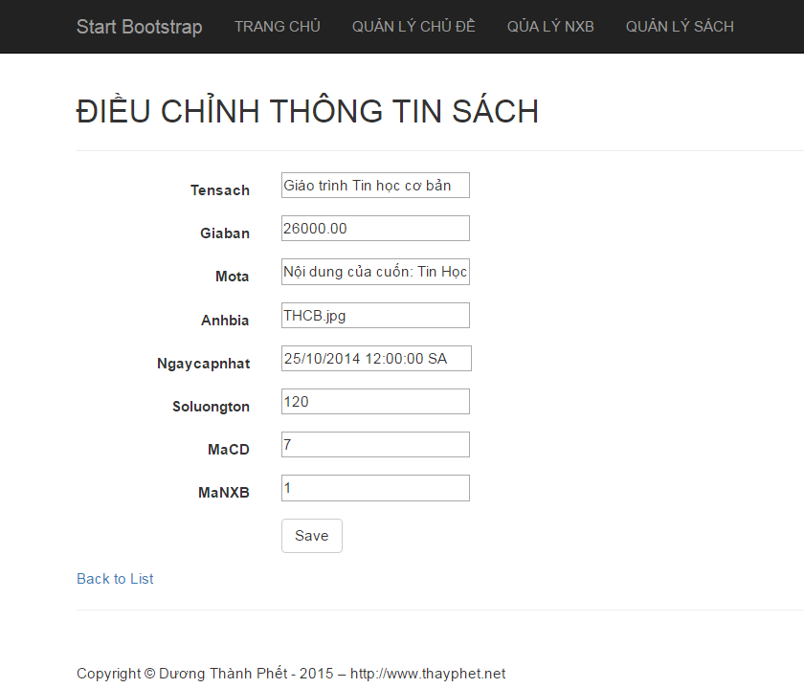

* Tham khảo View ThemmoiSach.cshtml để điều chỉnh View Suasach.cshtml:
  + Cập nhật trường Mã sách (là label vì không cho điều chỉnh):

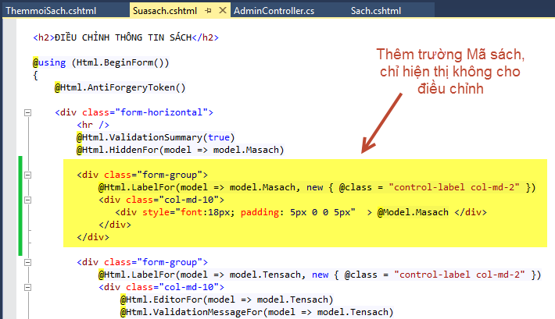

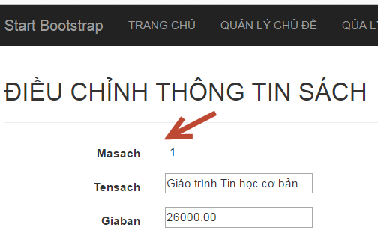

* + Thay đổi trường mô tả thành trình Editor:

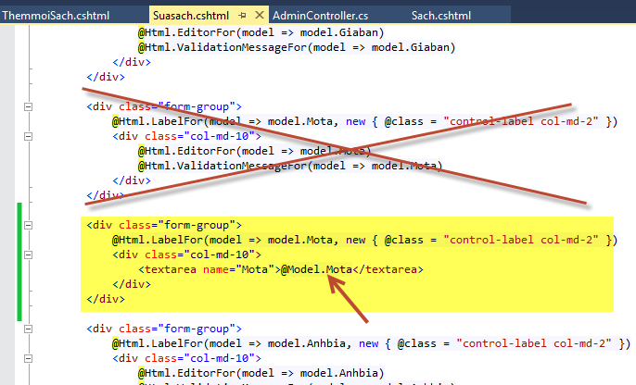

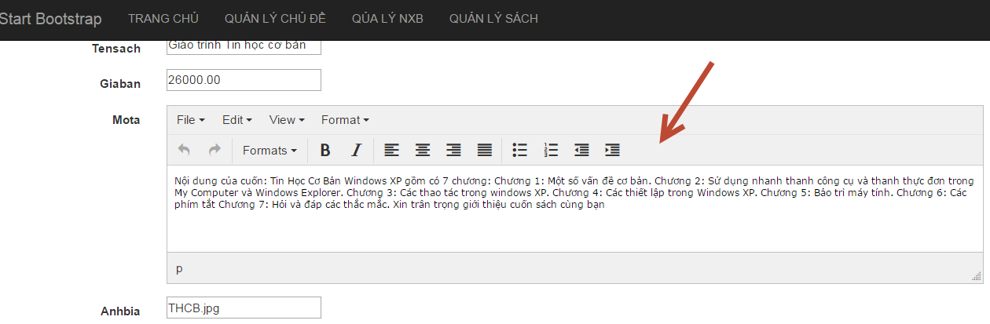

* + Thay đổi trường ảnh bìa:

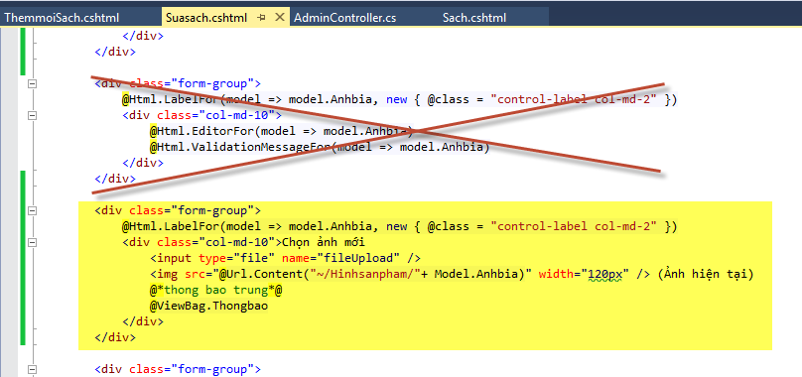

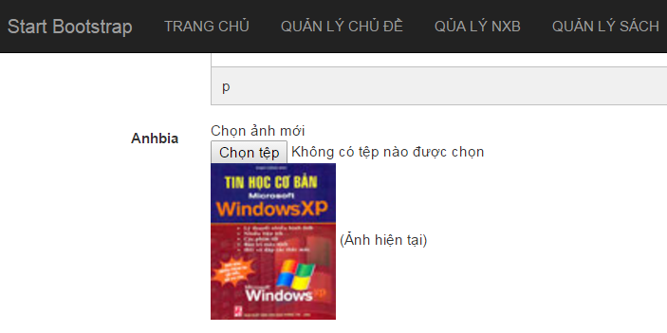

* + Cập nhật trường MaCD và MaNXB:
  + Bổ sung code cho AdminController:

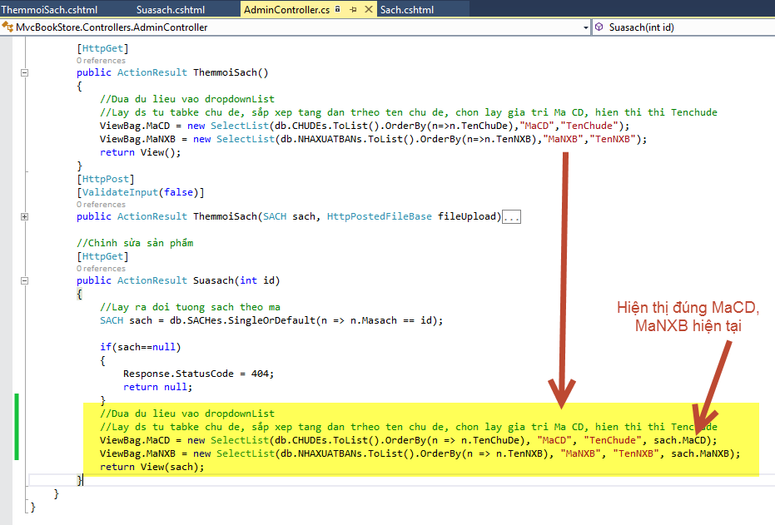

* + Thay đổi trường MaCD, MaNXB trong View Suasach.cshtml:

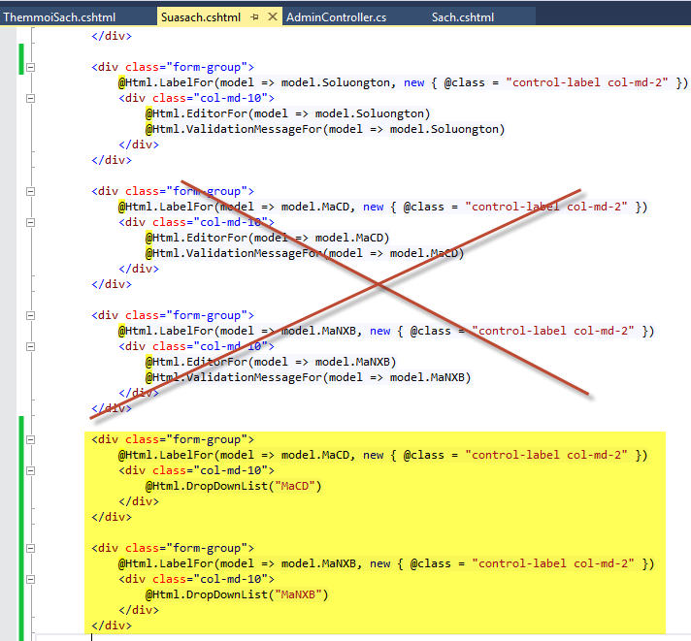

* + Kết quả:

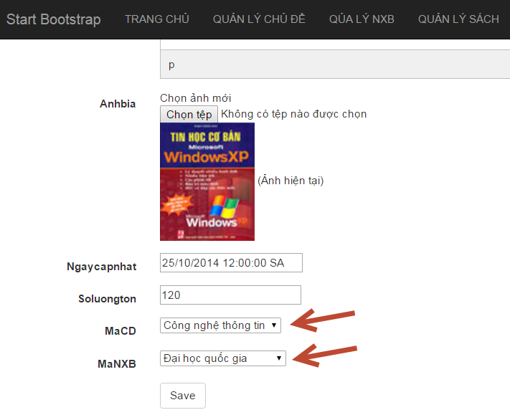

* Cập nhật Code trong AdminContrller :

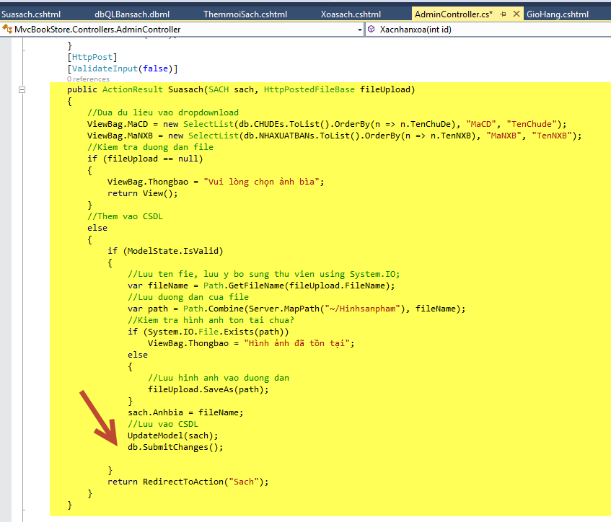

--------------------Hết Lab 09---------------